Итоговая контрольная работа по истории Средних веков 6 класс.

1 часть

1. Выберите правильный ответ. По 1 баллу за правильный вариант ответа.
1) священная книга мусульман
1.Коран. 2. Библия. 3.Талмуд. 4. Законы XII таблиц

2) почему в Европе в средневековье повсеместно строится множество замков
1.для защиты от вторжений варваров.
2. для защиты во время междоусобных столкновений
3. для защиты феодалов от массовых крестьянских волнений
4. по указам и распоряжениям короля

3) Одним из величайших достижений средневековой культуры являлась:
1) алхимия
2) схоластика
3) теология
4) астрология

4) Столетняя война велась:
1) 1212-1328 гг.
2) 1309-1425 гг.
3) 1337-1453 гг.
4) 1347-1463 гг.

5) Характерная черта романского стиля:
1. высокие узкие башни
2.большие окна с витражами
3. многочисленные полукруглые арки внутри храма и на его фасаде
4. тонкие колонны, расположенные в несколько рядов

6) Донжон – это:
1. звание. 2. оружие рыцаря 3. главная башня замка 4. крепостная стена

2 часть. По 2 балла за каждый правильный ответ.
1. Что изображено на картинках?

2. Прочтите отрывок из исторического источника и определите, к какому из данных событий (процессов) он относится.
«Если бы у этого человека было десять жизней, тогда бы я взял их все у него за то, что он унизил римского папу, за то, что сбил с пути много народа! Народу лучше ничего не знать и слепо верить. Пусть сгинет этот чех!»
Ответ:

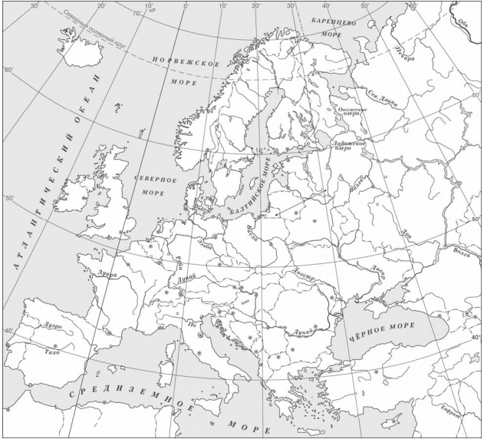
3. Заштрихуйте на контурной карте территорию Франции в Средние века.

4. Укажите название города, в котором этот памятник культуры находится в настоящее время.

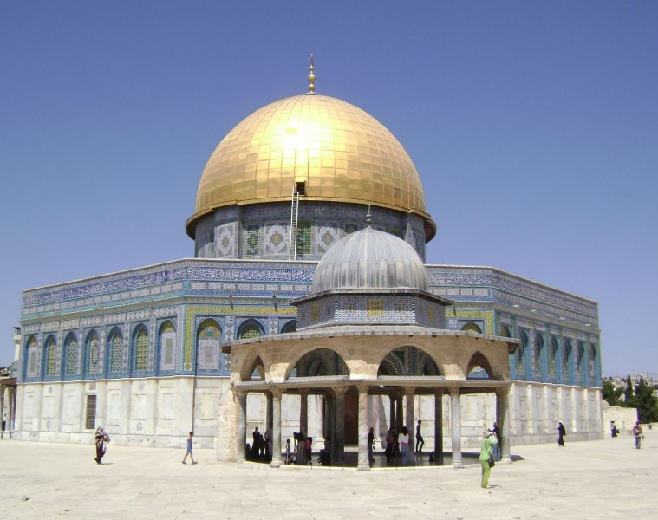
Ответ:

5. Напишите определения терминов: натуральное хозяйство, оброк, сословие, феод.

Критерии оценивания
Отметка | 5 | 4 | 3 | 2
Количество баллов | 16-14 | 13 - 11 | 10 – 8 | 7 – 0

